Проект

Тендерная документация
на предоставление участков Катон-Карагайского государственного
национального природного парка в краткосрочное пользование

Глава 1. Введение

Настоящая тендерная документация для потенциальных участников тендера, предоставляемая организатором тендера, лицам изъявившим желание участвовать в тендере на получение участков в краткосрочное пользование для осуществления туристской и рекреационной деятельности на территории Катон-Карагайского государственного национального природного парка (далее – тендерная документация), разработана в соответствии с «Правилами осуществления туристской и рекреационной деятельности в государственных национальных природных парках», утвержденным приказом Министра экологии, геологии и природных ресурсов Республики Казахстан от 05.03.2022 года № 73 (далее - Правила).

Предмет тендера

1. Настоящая тендерная документация разработана с целью предоставления потенциальным участником тендера полной информации об условиях их участия в тендере.
2. Организатором тендера выступает республиканское государственное учреждение Катон-Карагайский государственный национальный природный парк (далее – Организатор тендера).
3. Тендер проводится с целью определения потенциальных участников тендера на получение участков в краткосрочное пользование под размещение рекреационных центров, гостиниц, визит центров и других объектов обслуживания туристов на территории Катон-Карагайского государственного национального природного парка по следующим лотам:

Лот № 18. Местоположение участка: Берельский филиал, Рахмановское лесничество, урочище Сарсембай, квартал 37, выдел 1. Площадь участка – 0,5 га. Целевое назначение участка: этно-ауыл, размещение временного объекта (объектов) туристского и рекреационного назначения в соответствии с генеральным планом национального парка.

Лот № 19. Местоположение участка: Берельский филиал, Рахмановское лесничество, Нижний лагерь Кокколь, квартал 23, выдел 1. Площадь участка – 0,5 га. Целевое назначение участка: этно-ауыл, размещение временного объекта (объектов) туристского и рекреационного назначения в соответствии с генеральным планом национального парка.

Лот № 20. Местоположение участка: Берельский филиал, Рахмановское лесничество, Нижний лагерь Кокколь, квартал 23, выдел 1. Площадь участка – 0,5 га. Целевое назначение участка: палаточный лагерь, размещение временного объекта (объектов) туристского и рекреационного назначения в соответствии с генеральным планом национального парка.

Правомочность и квалификация потенциальных участников

4. К тендеру допускаются граждане Республики Казахстан и юридические лица Республики Казахстан без иностранного участия.
5. Потенциальный участник тендера подготавливает и представляет на регистрацию тендерную заявку в национальный парк в соответствии с требованиями и сроками, установленными тендерной документацией, в запечатанном конверте. С момента регистрации тендерной заявки лицо, представившее тендерную заявку, приобретает статус участника тендера.
6. В заседаниях тендерной комиссии может участвовать официальный представитель потенциального участника тендера по доверенности.

Глава 2. Тендерная документация
Содержание тендерной документации

7. Тендерная документация, предоставляемая организатором тендера потенциальным участникам тендера, содержит:
1) лот (лоты), выставляемый на тендер, сформированный в соответствии с генеральным планом;
2) информацию о времени и месте проведения тендера;
3) способ, место и окончательный срок представления тендерных заявок и срок их действия;
4) условия предоставления участка для пользования, целевое назначение и его техническая спецификация;
5) сроки разработки проектно-сметной документации (далее – ПСД) и строительства объектов (при этом срок разработки ПСД устанавливается не более одного календарного года, а срок строительства объекта не более трех календарных лет);
6) требования по строительству объектов инженерной, транспортной и социальной инфраструктуры, благоустройству прилегающей территории объекта строительства, этажности, используемым при строительстве материалам, управлению отходами, образующихся при строительстве в соответствии с законодательством в сфере архитектурной, градостроительной и строительной деятельности в Республике Казахстан (приложение № 1);
7) требования по возмещению всех убытков, связанных со сносом недвижимости, расположенной на застраиваемом земельном участке, в соответствии с пунктом 7 статьи 44 Земельного Кодекса Республики Казахстан;
8) акт выбора земельного участка с указанием площади и приложением схемы участка (приложение № 2).
8. Потенциальный участник тендера должен изучить все требования, формы, условия и технические спецификации, содержащиеся в тендерной документации и приложениях к ней.
9. Потенциальный участник вправе посетить и осмотреть участок под объект рекреации туризма и прилегающую территорию.
10. Потенциальный участник несет все расходы, связанные с подготовкой и подачей своей тендерной заявки, а организатор тендера и тендерная комиссия не отвечают и не несут обязательства по этим расходам, от результата тендера.
11. Копия тендерной документации предоставляется организатором тендера.

Разъяснения тендерной документации

12. Проект тендерной документации размещается на официальном интернет - ресурсе организатора тендера за десять календарных дней до размещения объявления о проведении тендера. Срок предварительного обсуждения проекта тендерной документации потенциальными участниками составляет пять календарных дней.
13. При возникновении вопросов к проекту тендерной документации лица, принимающие участие в его обсуждении обращаются к организатору тендера с письменным запросом о разъяснении положений тендерной документации и, при необходимости, внесения обоснованных предложений к нему.
14. При отсутствии замечаний и предложений к проекту тендерной документации, тендерная документация утверждается организатором тендера в течении одного рабочего дня. При наличии замечаний и предложений, координационный совет при Национальном парке в течении пяти календарных дней со дня истечения срока предварительного обсуждения тендерной документации вносит одно из следующих предложений:
1) изменить и (или) дополнить проект тендерной документации;
2) отклонить замечания к проекту тендерной документации с указанием обоснований причин их отклонения;
3) дать разъяснения положений тендерной документации.
По итогам предварительного обсуждения Национальным парком в однодневный срок подписывается соответствующий протокол, который содержит информацию о поступивших замечаниях к проекту тендерной документации и принятых предложениях координационного совета.
Организатор тендера в течении трех рабочих дней после подписания протокола предварительного обсуждения принимает одно из решений, указанных в части пятой настоящего пункта. После чего, протокол предварительного обсуждения проекта тендерной документации и текст утвержденной тендерной документации размещается на официальном интернет-ресурсе Национального парка.
Тендерная документация утверждается со дня принятия одного из указанных решений.

Глава 3. Содержание тендерной заявки

15. Участник тендера представляет следующие документы (на государственном или русском языках):
1) тендерную заявку в произвольной форме на участие в тендере с указанием лотов;
2) копию устава и свидетельства или справки о государственной регистрации (перерегистрации) юридического лица – для юридических лиц, для физических лиц копию документа, удостоверяющего личность;
3) технические спецификации (описание технических характеристик предлагаемых работ и услуг, включая спецификации, планы, чертежи, эскизы);
4) перечень предлагаемых услуг и работ, направленных на обеспечение сохранности природных комплексов, объектов государственного природно-заповедного фонда и историко-культурного наследия, расположенных на территории пользователя, с учетом создания новых рабочих мест для местного населения и условий для лиц с ограниченными возможностями.
5) документы о наличии финансовых средств и (или) доступе к заемным средствам и (или) наличии соответствующих материальных и трудовых ресурсов, достаточных для строительства объектов. Наличие финансовых средств подтверждается справкой, выданной банком второго уровня не позднее десяти рабочих дней до момента ее представления для участия в тендере. Участник тендера прилагает бизнес-план проекта с приложением финансово-экономической модели проекта;
6) предполагаемый эскиз (эскизный проект) объектов строительства;
7) предлагаемую цену за пользование природными комплексами в туристских и рекреационных целях, объектов туристского и рекреационного назначения.
Заявка на участие в тендере представляется участником тендера в прошитом виде, с пронумерованными страницами, и последняя страница заверяется его подписью.

Глава 4. Опечатывание и маркировка конвертов с тендерными заявками

16. Потенциальный участник запечатывает тендерную заявку в конверт. На конверте должны быть указаны:
1) наименование и полный почтовый адрес потенциального участника (с целью возврата тендерной заявки невскрытой, если она будет объявлена «опоздавшей»);
2) наименование и полный почтовый, электронный адрес организатора тендера:
РГУ «Катон-Карагайский государственный национальный природный парк», почтовый индекс 070908, Восточно-Казахстанская область, Катон-Карагайский район, с.Катон-Карагай, улица Жампеисова, 16А, электронный адрес: katontourism@mail.ru;
3) полное название тендера: «Тендер на предоставление участков Катон-Карагайского государственного национального природного парка в краткосрочное пользование для осуществления туристской и рекреационной деятельности с указанием лота, местоположение и площадь участка», а также текст с содержанием слова «НЕ ВСКРЫВАТЬ».

Место и окончательный срок представления тендерных заявок

17. Тендерные заявки представляются организатору тендера нарочно или по почте по адресу: почтовый индекс 070908, Восточно-Казахстанская область, Катон-Карагайский район, с.Катон-Карагай, улица Жампеисова, 16А, здание РГУ Катон-Карагайского государственного национального природного парк, отдел экологического прсвящение и туризма. Окончательный срок представления тендерных заявок: до 17 часов 30 минут «11» октября 2026 года. Заседание тендерной комисии состоится «12» октября 2026 года в 14 часов 00 минут.
18. Все тендерные заявки, полученные организатором тендера (его ответственным лицом) после истечения окончательного срока представления тендерных заявок, отклоняются, не вскрываются и возвращаются представившим их потенциальным участникам.

Изменение тендерных заявок и их отзыв

19. Потенциальный участник может отозвать свою тендерную заявку до истечения окончательного срока представления тендерных заявок.

Представление тендерных заявок
20. Тендерные заявки должны быть представлены в соответствии с требованиями настоящей тендерной документации.

Глава 5. Вскрытие и оценка тендерных заявок

21. Присутствующие уполномоченные представители потенциальных участников должны зарегистрироваться в журнале регистрации потенциальных участников.
22. Вскрытие конвертов с тендерными заявками осуществляет секретарь комиссии с одновременным объявлением присутствующим лицам наименования и местонахождения участников тендера, наименования лотов, в которых они планируют участвовать, перечня представленных документов на тендер.
23. По результатам вскрытия конвертов с тендерными заявками в день вскрытия конвертов секретарем комиссии составляется протокол вскрытия конвертов, подписываемый всеми членами комиссии, заверенные копии которого представляются участникам тендера.

Предварительное изучение и рассмотрение тендерных заявок

24. Оценка тендерных заявок проводится комиссией в течении одного рабочего дня со дня вскрытия конвертов.

25. При отсутствии других претендентов победителем тендера признается единственный участник тендера, который представил полный перечень документов, предусмотренный пунктом 23 Правил.
26. Тендер считается несостоявшимся при отсутствии заявок и (или) если документы, представленные участниками тендера, будут признаны Комиссией не соответствующими перечню документов, указанным в пункте 23 Правил.
27. Выбор победителя тендера из числа участников производится на заседании Комиссии при условии присутствия не менее двух третей от общего числа членов Комиссии. Решение Комиссии принимается открытым голосованием и считается принятым при условии, что за него подано большинство голосов от общего количества присутствующих членов Комиссии. При равенстве голосов, принятым считается решение, за которое проголосовал председатель.
Член Комиссии, при несогласии с решением Комиссии, выражает особое мнение, которое излагает в письменном виде и прикладывает к протоколу итогов тендера на предоставление участков национального парка в краткосрочное пользование (далее –протокол итогов тендера).
Заседания Комиссии ведутся в режиме реального времени с организацией онлайн-трансляций, с обеспечением беспрепятственного доступа участников заседания.
Ссылка на видео-аудио запись заседания Комиссии размещается на интернет-ресурсе Национального парка в течении трех рабочих дней с даты проведения заседания Комиссии.

Глава 6. Итоги тендера и заключение договора

28. Протокол итогов тендера по каждому лоту подписывается всеми присутствующими членами Комиссии, секретарем и содержит следующую информацию:
1) список членов Комиссии, участвовавших в заседании;
2) наименование заявителя и его юридический адрес;
3) местонахождение и площадь предоставляемого в краткосрочное пользование земельного участка;
4) оценку тендерных заявок;
5) решение Комиссии.
29. С момента подписания протокола итогов тендера Национальный парк направляет победителю тендера уведомление о результатах тендера и заключает в течении пяти рабочих дней Договор, в соответствии с гражданским законодательством Республики Казахстан.
После заключения Договора победитель тендера признается пользователем участка Национального парка (далее – Пользователь).
30. Неявка победителя тендера в течении десяти рабочих дней со дня направления ему уведомления для заключения Договора, рассматриваются как отказ от пользования участком Национального парка.
Комиссия в соответствии с пунктами 23 и 30 Правил определяет победителя из числа оставшихся участников тендера, предложивших наилучшие условия по краткосрочному пользованию участком Национального парка, и (или) данный лот выносится на следующий тендер в порядке, установленном настоящими Правилами.
31. Результаты и протокол итогов тендера публикуются Национальным парком в тех же средствах массовой информации, что и объявление о проведении тендера, и на официальном интернет-ресурсе Национального парка.
32. При несогласии участника тендера с решением Комиссии, обращение в суд допускается после обжалования в досудебном порядке, предусмотренном статьей 91 Административного процедурно-процессуального кодекса Республики Казахстан.
33. Со дня заключения Договора Пользователь в течении одного календарного года осуществляет подготовку ПСД (при необходимости подготовки ПСД указано в договоре), разработанную в соответствии с эскизом (эскизным проектом), и представляет ее вместе с календарным планом строительства в Национальный парк.
Национальный парк производит согласование ПСД в течении трех рабочих дней со дня предоставления ПСД и календарного плана строительства.
33-1. Участки особо охраняемых природных территорий в зоне ограниченной хозяйственной деятельности предоставляются государственным органам и их дочерним и (или) аффилированным организациям со сто процентным участием государства в уставном капитале для проектирования, строительства и обслуживания инженерной инфраструктуры (дорог, мостов, линий электропередачи и других коммуникаций) к объектам туризма с учетом путей миграции животных без перевода земель особо охраняемых природных территорий в земли запаса на основании договора о предоставлении в краткосрочное пользование участков особо охраняемых природных территорий для проектирования, строительства и обслуживания инженерной инфраструктуры к объектам туризма, заключенного с природоохранной организацией по инвестиционным проектам, реализуемым по поручению Президента Республики Казахстан и (или) одобренных Инвестиционным штабом при Правительстве за счет средств инвестора.
Договор о предоставлении в краткосрочное пользование участков особо охраняемых природных территорий для проектирования, строительства и обслуживания инженерной инфраструктуры (дорог, мостов, линий электропередачи и других коммуникаций) к объектам туризма заключается на основании типового договора, утверждаемого Правительством Республики Казахстан.
В договоре о предоставлении в краткосрочное пользование участков особо охраняемых природных территорий для проектирования, строительства и обслуживания инженерной инфраструктуры (дорог, мостов, линий электропередачи и других коммуникаций) к объектам туризма указываются наименование проводимых работ, сроки и условия их выполнения, экологические требования по охране окружающей среды, мероприятия по рекультивации нарушенных земель и сроки их проведения.
34. ПСД, согласованная с национальным парком, не позднее тридцати рабочих дней направляется Пользователем на комплексную вневедомственную экспертизу согласно статье 64-1 Закона Республики Казахстан «Об архитектурной, градостроительной и строительной деятельности в Республике Казахстан».
35. Пользователь после получения положительного заключения комплексной вневедомственной экспертизы на ПСД начинает строительство объектов со сроком не более 2-х лет, предварительно уведомив в письменной форме об этом национальный парк.

ПРИЛОЖЕНИЕ 1

Описание участка, предоставляемого в краткосрочное пользование для осуществления туристкой и рекреационной деятельности

Лот № 18. Местоположение участка: Берельский филиал, Рахмановское лесничество, урочище Сарсембай, квартал 37, выдел 1. Площадь участка – 0,5 га.
1 | Планируемые  мероприятия | Этно-ауыл для обслуживания туристов будет включать:  - Юрты до 8 единиц  - Пункт общественного питания  - Обустройство территории: СГУ, септик, автономное электроснабжение
1.1 | Юрты  до 8 единиц | Назначение. Юрты предназначены для временного размещения и отдыха туристов на территории участка.  Тип юрт. Сборно-разборные юрты традиционного или современного типа, предназначенные для сезонной эксплуатации, с возможностью полного демонтажа и перемещения.  Конструкция. Каркас юрты — деревянный сборно-разборный (кереге, уық, шаңырақ) либо из иных подходящих материалов. Наружное покрытие — прочный влагостойкий материал, устойчивый к атмосферным воздействиям; внутреннее покрытие и утепление — войлок либо материалы с аналогичными эксплуатационными характеристиками — либо эквивалент не хуже.  Основание. Установка юрт предусматривается без устройства капитального фундамента. Допускается размещение на временном деревянном, сборно-разборном настиле или ином основании, обеспечивающем минимальное воздействие на почвенный и растительный покров.  Вместимость и внутреннее оснащение. Юрты могут быть оборудованы спальными местами, мебелью для хранения личных вещей, столом, местами для сидения и автономным освещением. Оснащение определяется с учетом назначения и вместимости каждой юрты.  Размещение на территории. Расположение юрт должно обеспечивать удобное и безопасное передвижение посетителей, доступ к санитарно-гигиеническим устройствам и другим объектам общего пользования, а также соблюдение противопожарных и санитарных требований.  Благоустройство. Допускается устройство временных пешеходных подходов, настилов и иных необходимых элементов благоустройства сборно-разборного типа без возведения капитальных сооружений.  Экологические требования. Размещение и эксплуатация юрт должны осуществляться с минимальным воздействием на природные комплексы. Не допускаются повреждение древесно-кустарниковой растительности, загрязнение территории и сброс хозяйственно-бытовых сточных вод на рельеф.  Демонтаж. Конструкция юрт и элементов их обустройства должна обеспечивать возможность полного демонтажа и перемещения без существенного нарушения земельного участка и природного ландшафта.
1.2 | Пункт общественного питания | Временный объект общественного питания сборно-разборного или модульного типа, предназначенный для приготовления и реализации готовых блюд, напитков и обслуживания посетителей палаточного лагеря.  Конструкция объекта должна предусматривать возможность демонтажа и перемещения, без устройства капитального фундамента. Допускается установка на временное основание или настил с минимальным воздействием на почвенный и растительный покров.  В составе пункта питания предусмотреть зону приготовления и выдачи пищи, рабочие поверхности, места для хранения продуктов и инвентаря, холодильное оборудование, мойку, а также при необходимости зону приема пищи для посетителей.  Внутренние поверхности и материалы должны быть влагостойкими, износостойкими, легко очищаемыми и соответствовать санитарно-гигиеническим требованиям. Предусмотреть безопасное электро- и водоснабжение, организованный сбор и отведение сточных вод, а также места для раздельного сбора и временного хранения отходов.  Инженерное обеспечение допускается посредством автономных систем, не предусматривающих устройство капитальных сооружений, либо эквивалентных решений, не ухудшающих экологическое состояние территории.
1.3 | Обустройство территории: СГУ, септик, автономное электроснабжение | Санитарно-гигиенические устройства (СГУ).  Предусмотреть установку санитарно-гигиенических устройств временного (мобильного или сборно-разборного) типа для обслуживания посетителей и персонала. СГУ должны быть оборудованы герметичными накопительными емкостями, обеспечивать соблюдение санитарно-гигиенических требований и возможность регулярного обслуживания и очистки. Размещение — без устройства капитального фундамента и с минимальным воздействием на почвенный и растительный покров.  Септик.  Предусмотреть автономную систему сбора хозяйственно-бытовых сточных вод с использованием герметичной накопительной емкости (септика) заводского изготовления — либо эквивалент не хуже. Система должна исключать попадание неочищенных сточных вод в почву, поверхностные и подземные воды. Предусмотреть возможность периодической откачки и вывоза сточных вод специализированной организацией.  Автономное электроснабжение.  В связи с отсутствием централизованного электроснабжения предусмотреть автономный источник электрической энергии для обеспечения юрт, пункта питания, санитарно-гигиенических устройств, наружного освещения и иных необходимых потребителей. Допускается применение солнечных панелей с аккумуляторными системами хранения энергии, автономного генератора либо комбинированной системы — либо эквивалент не хуже. Оборудование должно быть рассчитано на безопасную эксплуатацию в природно-климатических условиях территории и размещаться с минимальным воздействием на окружающую среду.
Лот № 19. Местоположение участка: Берельский филиал, Рахмановское лесничество, Нижний лагерь Кокколь, квартал 23, выдел 1. Площадь участка – 0,5 га.
1 | Планируемые  мероприятия | Этно-ауыл для обслуживания туристов будет включать:  - Юрты до 10 единиц  - Пункт общественного питания  - Обустройство территории: СГУ, септик, автономное электроснабжение
1.1 | Юрты  до 10 единиц | Назначение. Юрты предназначены для временного размещения и отдыха туристов на территории участка.  Тип юрт. Сборно-разборные юрты традиционного или современного типа, предназначенные для сезонной эксплуатации, с возможностью полного демонтажа и перемещения.  Конструкция. Каркас юрты — деревянный сборно-разборный (кереге, уық, шаңырақ) либо из иных подходящих материалов. Наружное покрытие — прочный влагостойкий материал, устойчивый к атмосферным воздействиям; внутреннее покрытие и утепление — войлок либо материалы с аналогичными эксплуатационными характеристиками — либо эквивалент не хуже.  Основание. Установка юрт предусматривается без устройства капитального фундамента. Допускается размещение на временном деревянном, сборно-разборном настиле или ином основании, обеспечивающем минимальное воздействие на почвенный и растительный покров.  Вместимость и внутреннее оснащение. Юрты могут быть оборудованы спальными местами, мебелью для хранения личных вещей, столом, местами для сидения и автономным освещением. Оснащение определяется с учетом назначения и вместимости каждой юрты.  Размещение на территории. Расположение юрт должно обеспечивать удобное и безопасное передвижение посетителей, доступ к санитарно-гигиеническим устройствам и другим объектам общего пользования, а также соблюдение противопожарных и санитарных требований.  Благоустройство. Допускается устройство временных пешеходных подходов, настилов и иных необходимых элементов благоустройства сборно-разборного типа без возведения капитальных сооружений.  Экологические требования. Размещение и эксплуатация юрт должны осуществляться с минимальным воздействием на природные комплексы. Не допускаются повреждение древесно-кустарниковой растительности, загрязнение территории и сброс хозяйственно-бытовых сточных вод на рельеф.  Демонтаж. Конструкция юрт и элементов их обустройства должна обеспечивать возможность полного демонтажа и перемещения без существенного нарушения земельного участка и природного ландшафта.
1.2 | Пункт общественного питания | Временный объект общественного питания сборно-разборного или модульного типа, предназначенный для приготовления и реализации готовых блюд, напитков и обслуживания посетителей палаточного лагеря.  Конструкция объекта должна предусматривать возможность демонтажа и перемещения, без устройства капитального фундамента. Допускается установка на временное основание или настил с минимальным воздействием на почвенный и растительный покров.  В составе пункта питания предусмотреть зону приготовления и выдачи пищи, рабочие поверхности, места для хранения продуктов и инвентаря, холодильное оборудование, мойку, а также при необходимости зону приема пищи для посетителей.  Внутренние поверхности и материалы должны быть влагостойкими, износостойкими, легко очищаемыми и соответствовать санитарно-гигиеническим требованиям. Предусмотреть безопасное электро- и водоснабжение, организованный сбор и отведение сточных вод, а также места для раздельного сбора и временного хранения отходов.  Инженерное обеспечение допускается посредством автономных систем, не предусматривающих устройство капитальных сооружений, либо эквивалентных решений, не ухудшающих экологическое состояние территории.
1.3 | Обустройство территории: СГУ, септик, автономное электроснабжение | Санитарно-гигиенические устройства (СГУ).  Предусмотреть установку санитарно-гигиенических устройств временного (мобильного или сборно-разборного) типа для обслуживания посетителей и персонала. СГУ должны быть оборудованы герметичными накопительными емкостями, обеспечивать соблюдение санитарно-гигиенических требований и возможность регулярного обслуживания и очистки. Размещение — без устройства капитального фундамента и с минимальным воздействием на почвенный и растительный покров.  Септик.  Предусмотреть автономную систему сбора хозяйственно-бытовых сточных вод с использованием герметичной накопительной емкости (септика) заводского изготовления — либо эквивалент не хуже. Система должна исключать попадание неочищенных сточных вод в почву, поверхностные и подземные воды. Предусмотреть возможность периодической откачки и вывоза сточных вод специализированной организацией.  Автономное электроснабжение.  В связи с отсутствием централизованного электроснабжения предусмотреть автономный источник электрической энергии для обеспечения юрт, пункта питания, санитарно-гигиенических устройств, наружного освещения и иных необходимых потребителей. Допускается применение солнечных панелей с аккумуляторными системами хранения энергии, автономного генератора либо комбинированной системы — либо эквивалент не хуже. Оборудование должно быть рассчитано на безопасную эксплуатацию в природно-климатических условиях территории и размещаться с минимальным воздействием на окружающую среду.
Лот № 20. Местоположение участка: Берельский филиал, Рахмановское лесничество, Нижний лагерь Кокколь, квартал 23, выдел 1. Площадь участка – 0,5 га.
1 | Планируемые  мероприятия | Палаточный лагерь для обслуживания туристов будет включать:  - Палатки до 30 единиц  - Пункт общественного питания  - Обустройство территории: СГУ, септик, автономное электроснабжение
1.1 | Палатки  до 30 единиц | Назначение. Палаточный лагерь предназначен для временного размещения и отдыха туристов на территории участка.  Тип палаток. Туристические палатки сборно-разборного типа, рассчитанные на сезонную эксплуатацию и возможность полного демонтажа и перемещения.  Конструкция. Каркас палаток — металлический, алюминиевый, деревянный или из комбинированных материалов. Наружное покрытие — прочный водоотталкивающий и устойчивый к атмосферным воздействиям материал — либо эквивалент не хуже.  Основание. Установка палаток предусматривается без устройства капитального фундамента. Допускается размещение на временном деревянном или сборно-разборном настиле либо непосредственно на специально подготовленной площадке с минимальным воздействием на почвенный и растительный покров.  Вместимость и оснащение. Каждая палатка может быть оборудована спальными местами, мебелью для хранения личных вещей, столом, местами для сидения и автономным освещением. Конкретная вместимость определяется с учетом площади палатки и требований безопасности.  Размещение на территории. Расстояние между палатками и их расположение должны обеспечивать безопасное передвижение посетителей, свободный доступ к объектам общего пользования и соблюдение противопожарных и санитарных требований.  Благоустройство. К палаткам допускается устройство временных пешеходных подходов, настилов и иных необходимых элементов благоустройства сборно-разборного типа, без капитального строительства.  Экологические требования. Размещение и эксплуатация палаточного лагеря осуществляются с минимальным воздействием на природные комплексы. Не допускаются повреждение древесно-кустарниковой растительности, загрязнение территории и сброс хозяйственно-бытовых сточных вод на рельеф.  Демонтаж. По окончании срока или сезона эксплуатации палатки и временные элементы обустройства должны иметь возможность полного демонтажа с приведением территории в надлежащее состояние.
1.2 | Пункт общественного питания | Временный объект общественного питания сборно-разборного или модульного типа, предназначенный для приготовления и реализации готовых блюд, напитков и обслуживания посетителей палаточного лагеря.  Конструкция объекта должна предусматривать возможность демонтажа и перемещения, без устройства капитального фундамента. Допускается установка на временное основание или настил с минимальным воздействием на почвенный и растительный покров.  В составе пункта питания предусмотреть зону приготовления и выдачи пищи, рабочие поверхности, места для хранения продуктов и инвентаря, холодильное оборудование, мойку, а также при необходимости зону приема пищи для посетителей.  Внутренние поверхности и материалы должны быть влагостойкими, износостойкими, легко очищаемыми и соответствовать санитарно-гигиеническим требованиям. Предусмотреть безопасное электро- и водоснабжение, организованный сбор и отведение сточных вод, а также места для раздельного сбора и временного хранения отходов.  Инженерное обеспечение допускается посредством автономных систем, не предусматривающих устройство капитальных сооружений, либо эквивалентных решений, не ухудшающих экологическое состояние территории.
1.3 | Обустройство территории: СГУ, септик, автономное электроснабжение | Санитарно-гигиенические устройства (СГУ).  Предусмотреть установку санитарно-гигиенических устройств временного (мобильного или сборно-разборного) типа для обслуживания посетителей и персонала. СГУ должны быть оборудованы герметичными накопительными емкостями, обеспечивать соблюдение санитарно-гигиенических требований и возможность регулярного обслуживания и очистки. Размещение — без устройства капитального фундамента и с минимальным воздействием на почвенный и растительный покров.  Септик.  Предусмотреть автономную систему сбора хозяйственно-бытовых сточных вод с использованием герметичной накопительной емкости (септика) заводского изготовления — либо эквивалент не хуже. Система должна исключать попадание неочищенных сточных вод в почву, поверхностные и подземные воды. Предусмотреть возможность периодической откачки и вывоза сточных вод специализированной организацией.  Автономное электроснабжение.  В связи с отсутствием централизованного электроснабжения предусмотреть автономный источник электрической энергии для обеспечения юрт, пункта питания, санитарно-гигиенических устройств, наружного освещения и иных необходимых потребителей. Допускается применение солнечных панелей с аккумуляторными системами хранения энергии, автономного генератора либо комбинированной системы — либо эквивалент не хуже. Оборудование должно быть рассчитано на безопасную эксплуатацию в природно-климатических условиях территории и размещаться с минимальным воздействием на окружающую среду.

ПРИЛОЖЕНИЕ 2
АКТ
выбора осмотра земельного участка с указанием площади и приложением схемы
участка, расположенного на территории РГУ «Катон-Карагайский государственный национальный природный парк»

Земельный участок (Лот № 18), планируемый для предоставления в краткосрочное пользование для осуществления туристской и рекреационной деятельности расположен квартале 37 выдел 1 Рахмановского лесничества Берельского филиала на территории Катон-Карагайского государственного национального природного парка.

На обследованном участке площадь всего: 379 га.
Испрашиваемый участок: 0,5 га.
Редкие леса состоят (указать главную породу):
Участок имеет (не имеет) особое защитное и другое значение: - Почвозащитное свойства
Лесохозяйственные особенности участка: Леса государственных национальных парков.
Участок пригоден (не пригоден) для заявленных целей, имея нижеследующую почвенно-геологическую характеристику почвы: Пригоден для заявленных целей.
Наличие и месторасположение участка, ранее переданных из данного квартала, урочища, участков неизвестны и не используемых заявителем: Нет.
Цели использования для туристки и рекреационной деятельности.
Лесистость испрашиваемого участка:
Функциональная зона: органиченной хозяйственной деятельности
Пути передвижения животных: Отсутствует.
Срок передачи до 5 лет.

Обязательства получателя участка:
1. Строго соблюдать правила пожарной безопасности и обеспечить наличие противопожарного оборудования и инвентаря на данном земельном участке в течении всего срока пользования.
2. Не допускать повреждения деревьев и кустарников, их раскорчевки.
3. Места расчистки и расположения временных объектов согласовать с национальным парком.
4. По согласованию с национальным парком проводить озеленение, дополнительные посадки деревьев и кустарников.
5. До использования земельным участком обеспечить требуемое санитарное состояние территории и насаждений.
6. Своевременно выполнять предписания представителей национального парка по контролю за ходом выполнения положений договора.
7. Содержать участок (радиус 20 м.) в чистом состоянии, включая лесные насаждения вокруг участка под объектом рекреации и туризма.

Заключение:
Считаем возможным предоставление земельного участка общей площадью 0,5 га, расположенного в квартале 37 выдел 1 Рахмановского лесничества Берельского филиала на территории Катон-Карагайского государственного национального природного парка в красткосрочное пользование для осуществления туристской и рекреационной деятельности.

Подписи:
Директор Берельского филиала Р. Токушев
Инженер по охране и защите леса Берельского филиала Н. Орсаринов
Лесничий Рахмановского лесничества Берельского филиала Ж. Карибаев
Пом.лесничего Рахмановского лесничества Берельского филиала Н. Ахетов
Выкопировка
Из плана лесонасаждений Рахмановского лесничества Берельского филиала, квартал 37 выдел 1. Площадь 0,5 га.

Маштаб 1:25 000

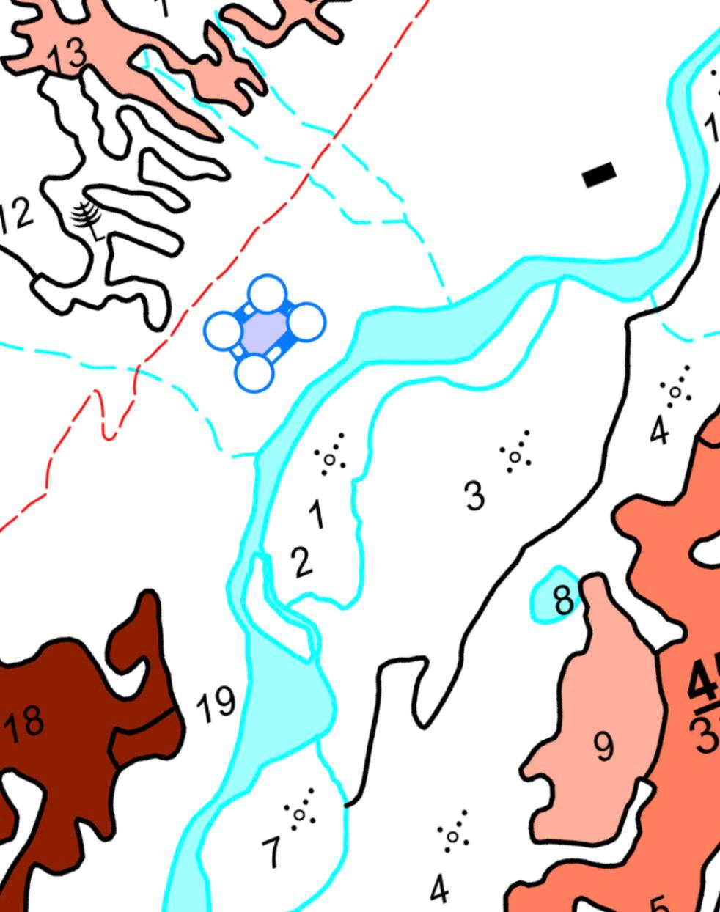

Условные обозначения

Квартал 37 выдел 1
Исправшиваемый участок 0,5 га
АКТ
выбора осмотра земельного участка с указанием площади и приложением схемы
участка, расположенного на территории РГУ «Катон-Карагайский государственный национальный природный парк»

Земельный участок (Лот № 19), планируемый для предоставления в краткосрочное пользование для осуществления туристской и рекреационной деятельности расположен квартале 23 выдел 1 Рахмановского лесничества Берельского филиала на территории Катон-Карагайского государственного национального природного парка.

На обследованном участке площадь всего: 9,1 га.
Испрашиваемый участок: 0,5 га.
Редкие леса состоят (указать главную породу):
Участок имеет (не имеет) особое защитное и другое значение: - Почвозащитное свойства
Лесохозяйственные особенности участка: Леса государственных национальных парков.
Участок пригоден (не пригоден) для заявленных целей, имея нижеследующую почвенно-геологическую характеристику почвы: Пригоден для заявленных целей.
Наличие и месторасположение участка, ранее переданных из данного квартала, урочища, участков неизвестны и не используемых заявителем: Нет.
Цели использования для туристкой и рекреационной деятельности.
Лесистость испрашиваемого участка:
Функциональная зона: туристкой и рекреационной деятельности
Пути передвижения животных: Отсутствует.
Срок передачи до 5 лет.

Обязательства получателя участка:
1. Строго соблюдать правила пожарной безопасности и обеспечить наличие противопожарного оборудования и инвентаря на данном земельном участке в течении всего срока пользования.
2. Не допускать повреждения деревьев и кустарников, их раскорчевки.
3. Места расчистки и расположения временных объектов согласовать с национальным парком.
4. По согласованию с национальным парком проводить озеленение, дополнительные посадки деревьев и кустарников.
5. До использования земельным участком обеспечить требуемое санитарное состояние территории и насаждений.
6. Своевременно выполнять предписания представителей национального парка по контролю за ходом выполнения положений договора.
7. Содержать участок (радиус 20 м.) в чистом состоянии, включая лесные насаждения вокруг участка под объектом рекреации и туризма.

Заключение:
Считаем возможным предоставление земельного участка общей площадью 0,5 га, расположенного в квартале 23 выдел 1 Рахмановского лесничества Берельского филиала на территории Катон-Карагайского государственного национального природного парка в красткосрочное пользование для осуществления туристской и рекреационной деятельности.

Подписи:
Директор Берельского филиала Р. Токушев
Инженер по охране и защите леса Берельского филиала Н. Орсаринов
Лесничий Рахмановского лесничества Берельского филиала Ж. Карибаев
Пом.лесничего Рахмановского лесничества Берельского филиала Н. Ахетов

Выкопировка
Из плана лесонасаждений Рахмановского лесничества Берельского филиала,
квартал 23 выдел 1. Площадь 0,5 га.

Маштаб 1:25 000

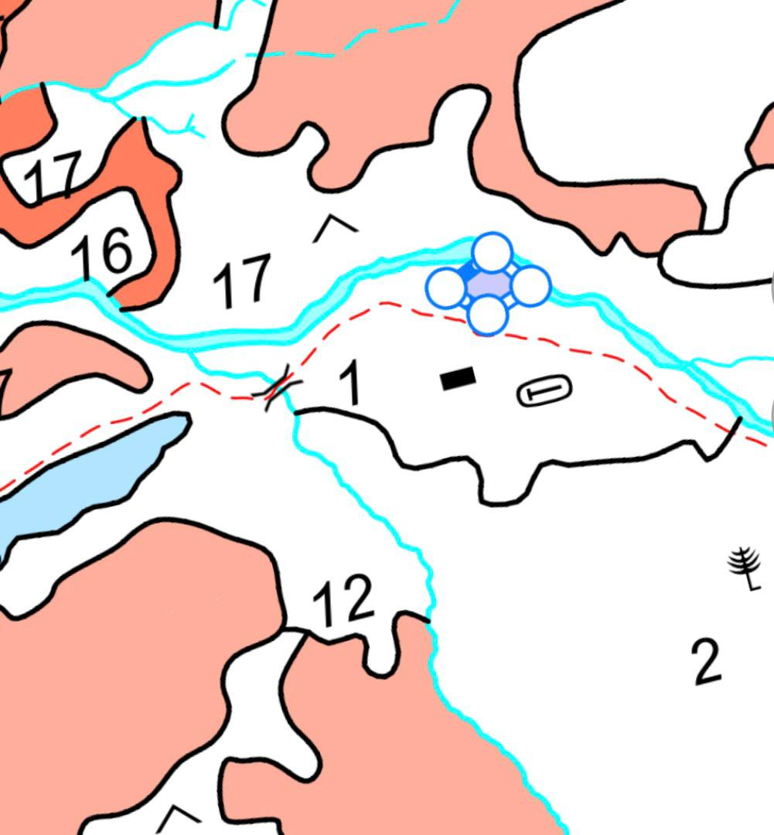

Условные обозначения

Квартал 23 выдел 1
Исправшиваемый участок 0,5 га

АКТ
выбора осмотра земельного участка с указанием площади и приложением схемы
участка, расположенного на территории РГУ «Катон-Карагайский государственный национальный природный парк»

Земельный участок (Лот № 20), планируемый для предоставления в краткосрочное пользование для осуществления туристской и рекреационной деятельности расположен квартале 23 выдел 1 Рахмановского лесничества Берельского филиала на территории Катон-Карагайского государственного национального природного парка.

На обследованном участке площадь всего: 9,1 га.
Испрашиваемый участок: 0,5 га.
Редкие леса состоят (указать главную породу):
Участок имеет (не имеет) особое защитное и другое значение: - Почвозащитное свойства
Лесохозяйственные особенности участка: Леса государственных национальных парков.
Участок пригоден (не пригоден) для заявленных целей, имея нижеследующую почвенно-геологическую характеристику почвы: Пригоден для заявленных целей.
Наличие и месторасположение участка, ранее переданных из данного квартала, урочища, участков неизвестны и не используемых заявителем: Нет.
Цели использования для туристкой и рекреационной деятельности.
Лесистость испрашиваемого участка:
Функциональная зона: туристкой и рекреационной деятельности
Пути передвижения животных: Отсутствует.
Срок передачи до 5 лет.

Обязательства получателя участка:
1. Строго соблюдать правила пожарной безопасности и обеспечить наличие противопожарного оборудования и инвентаря на данном земельном участке в течении всего срока пользования.
2. Не допускать повреждения деревьев и кустарников, их раскорчевки.
3. Места расчистки и расположения временных объектов согласовать с национальным парком.
4. По согласованию с национальным парком проводить озеленение, дополнительные посадки деревьев и кустарников.
5. До использования земельным участком обеспечить требуемое санитарное состояние территории и насаждений.
6. Своевременно выполнять предписания представителей национального парка по контролю за ходом выполнения положений договора.
7. Содержать участок (радиус 20 м.) в чистом состоянии, включая лесные насаждения вокруг участка под объектом рекреации и туризма.

Заключение:
Считаем возможным предоставление земельного участка общей площадью 0,5 га, расположенного в квартале 23 выдел 1 Рахмановского лесничества Берельского филиала на территории Катон-Карагайского государственного национального природного парка в красткосрочное пользование для осуществления туристской и рекреационной деятельности.

Подписи:
Директор Берельского филиала Р. Токушев
Инженер по охране и защите леса Берельского филиала Н. Орсаринов
Лесничий Рахмановского лесничества Берельского филиала Ж. Карибаев
Пом.лесничего Рахмановского лесничества Берельского филиала Н. Ахетов

Выкопировка
Из плана лесонасаждений Рахмановского лесничества Берельского филиала,
квартал 23 выдел 1. Площадь 0,5 га.

Маштаб 1:25 000

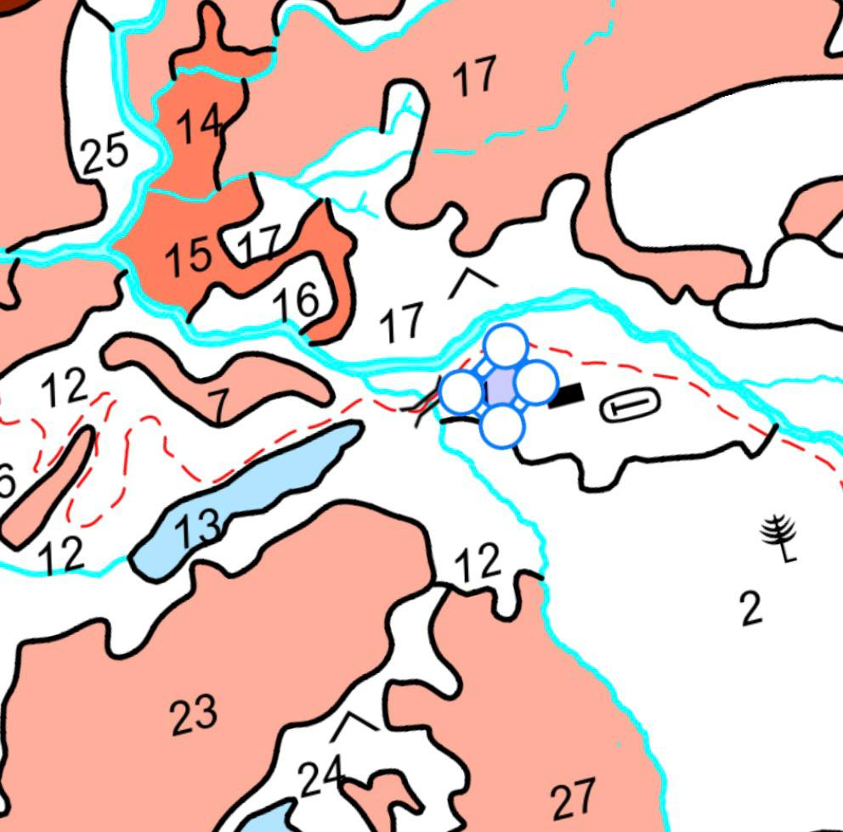

Условные обозначения

Квартал 23 выдел 1
Исправшиваемый участок 0,5 га

